Группа № 3
География (23.06.2020) – 2 и 3 занятия.

Тема: ОБЩАЯ ХАРАКТЕРИСТИКА СЕВЕРНОЙ АМЕРИКИ

Северная Америка – один из важнейших регионов мира. В состав Северной Америки входят четыре страны: США, Канада, Гренландия, Сен-Пьер и Микелон. Доля коренного населения в США и Канаде составляет примерно 1%. Остальное население прибыло сюда чуть ли не со всех стран мира. Население имеет высокий образовательный и квалификационный уровень.
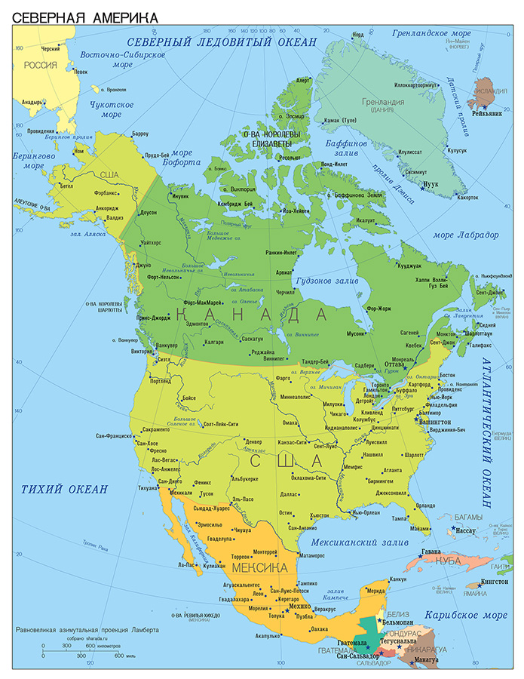

Задание № 1: Дайте характеристику географического положения США в соответствии с данным планом:
- На каком материке находится.
- Океаны, моря, омывающие страну.
- Соседние государства.
- Положение по отношению к главным морским и сухопутным транспортным путям.
- Оценка географического положения страны для жизни и хозяйственной деятельности.
- Столица.

СОВЕТУЮ ПОСМОТРЕТЬ на ютюбе видеосюжеты о США:

- «США: интересные факты о стране».
- «США: интересные факты об Америке».

Задание № 2: Ответьте на вопросы:
- Особенности водных ресурсов США?
- В чём секрет бурного развития экономики США?

___________________________________

Выполненную работу направляйте на э/п atlant.1001@yandex.ru

